窗口图：

（纠结或者泪流满面的图片）

【奥数角】-第三期

标题：小学一年级的题目，据说全班都答错，小编研究了40分钟！！！然后内牛满面……

正文：

先别说一年级的题目，我们首先来看看，你能顺利入学吗？

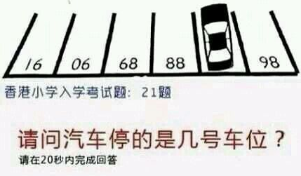

（放姚明哭泣的表情）

小编思考了半天后，只能垂下了脑袋，但是瞬间发现了什么！

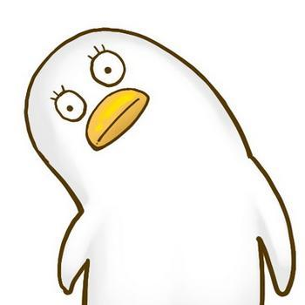

答案揭晓：87



明白了吧！

恭喜大家能够顺利进入小学

而小编研究了40分钟，然后内牛满面……

这样的一年级题目是如何呢？

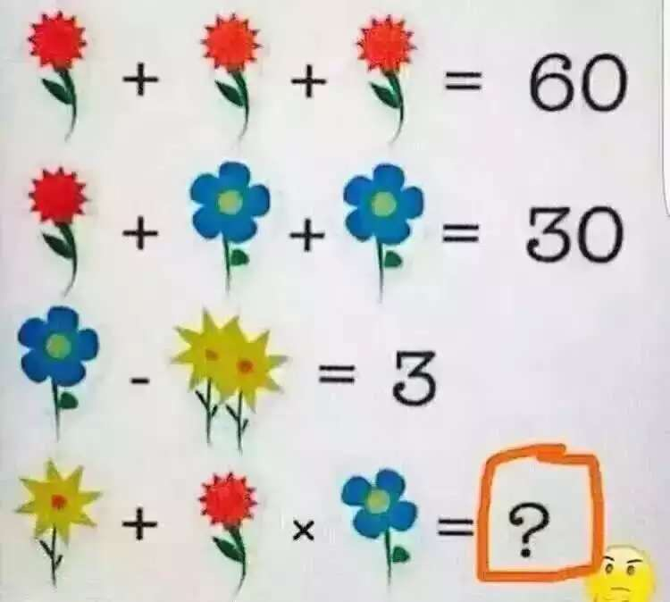

改图需要重新画一下，画的时候注意花瓣数量

（刷屏图片）

（分割线）

我们的“学霸”超是这样做的，

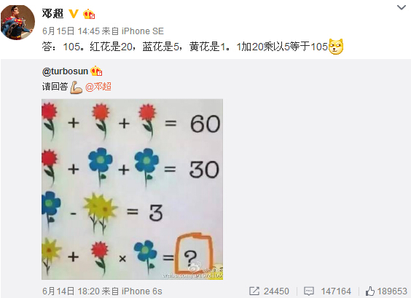

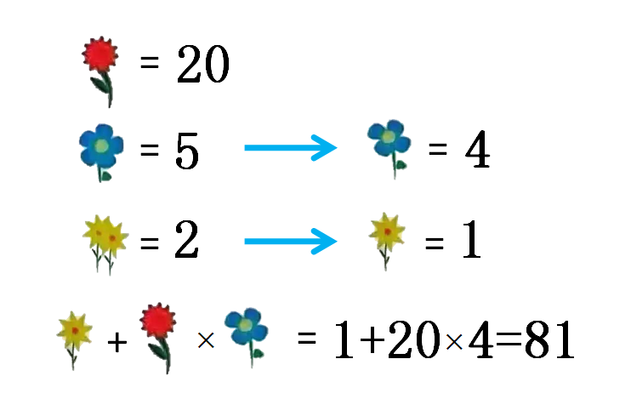

上期挑战解答：

题目：一张报纸足够大，对折42次，请问这时报纸有多高？（数学的世界里一切皆有可能）

A、一个人高 B、一栋楼高 C、一座山高 D、地球到月球的距离

解析：对折一次2，对折2次2×2＝4，对折42次 $2^{42}$ ＝4398046511104，

1张纸的厚度为0.1mm，10张纸的厚度为1mm，100张纸的厚度为10mm，即为1cm，10000张纸的厚度为100cm，即为1m；那么对折42次即为 $2^{42}$ ＝4398046511104≈4.4亿米。所以答案选择D

本期挑战：

观察下列式子：（一年级题目哦，注意观察）

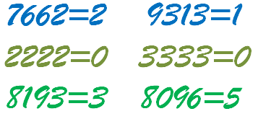



A、4 B、5 C、7 D、27

（投票模式）

本期挑战答案会在下一期【奥数角】公布，敬请期待喔~~

（结束语）

现在奥数越来越低龄化了，那么到底奥数对于学生起着什么样的作用呢？

奥数，有人认为是升学的法宝，也有人认为奥数是负担，不同的人站在不同的角度，不同的立场怀着不同的目的，对奥数的认知自然不同。如果过滤各种名利，还原奥数本质，奥数只不过是一件工具，就像语文/英语是语言类工具一样，奥数是训练学生思维的工具。奥数主要内容就是教会学生在解决问题的过程中如何思考和如何解决，即思维（怎么想）和方法（怎么做），这就是奥数的精髓所在。

让vipabc还原奥数本质、引导思维方法、传递乐学精神。